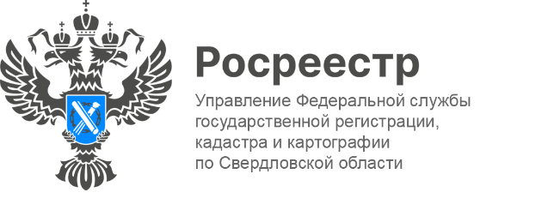

ПРЕСС-РЕЛИЗ

85% заявок на ипотечные сделки в Свердловской области оформлены онлайн
За первое полугодие кредитные организации подали в региональное управление Росреестра 12 501 пакет документов для регистрации ипотечных сделок. Из них 10 628 (85%) были оформлены в электронном формате.
«В Свердловской области менее чем за сутки регистрируется 97,5% электронных ипотечных сделок при взаимодействии с кредитными организациями», — отметила руководитель Управления Росреестра по Свердловской области И.В. Семкина.
Такое количество электронных заявлений связано с рядом преимуществ, которые даёт онлайн-формат:
- экономия времени,
- удобство процесса,
- возможность отслеживать статус заявки,
- возможность оформления недвижимости по экстерриториальному принципу.
На данный момент средний фактический срок регистрации недвижимости в регионе не превышает двух рабочих дней.

Талицкий отдел Управления Росреестра по Свердловской области

